﻿▶포스터
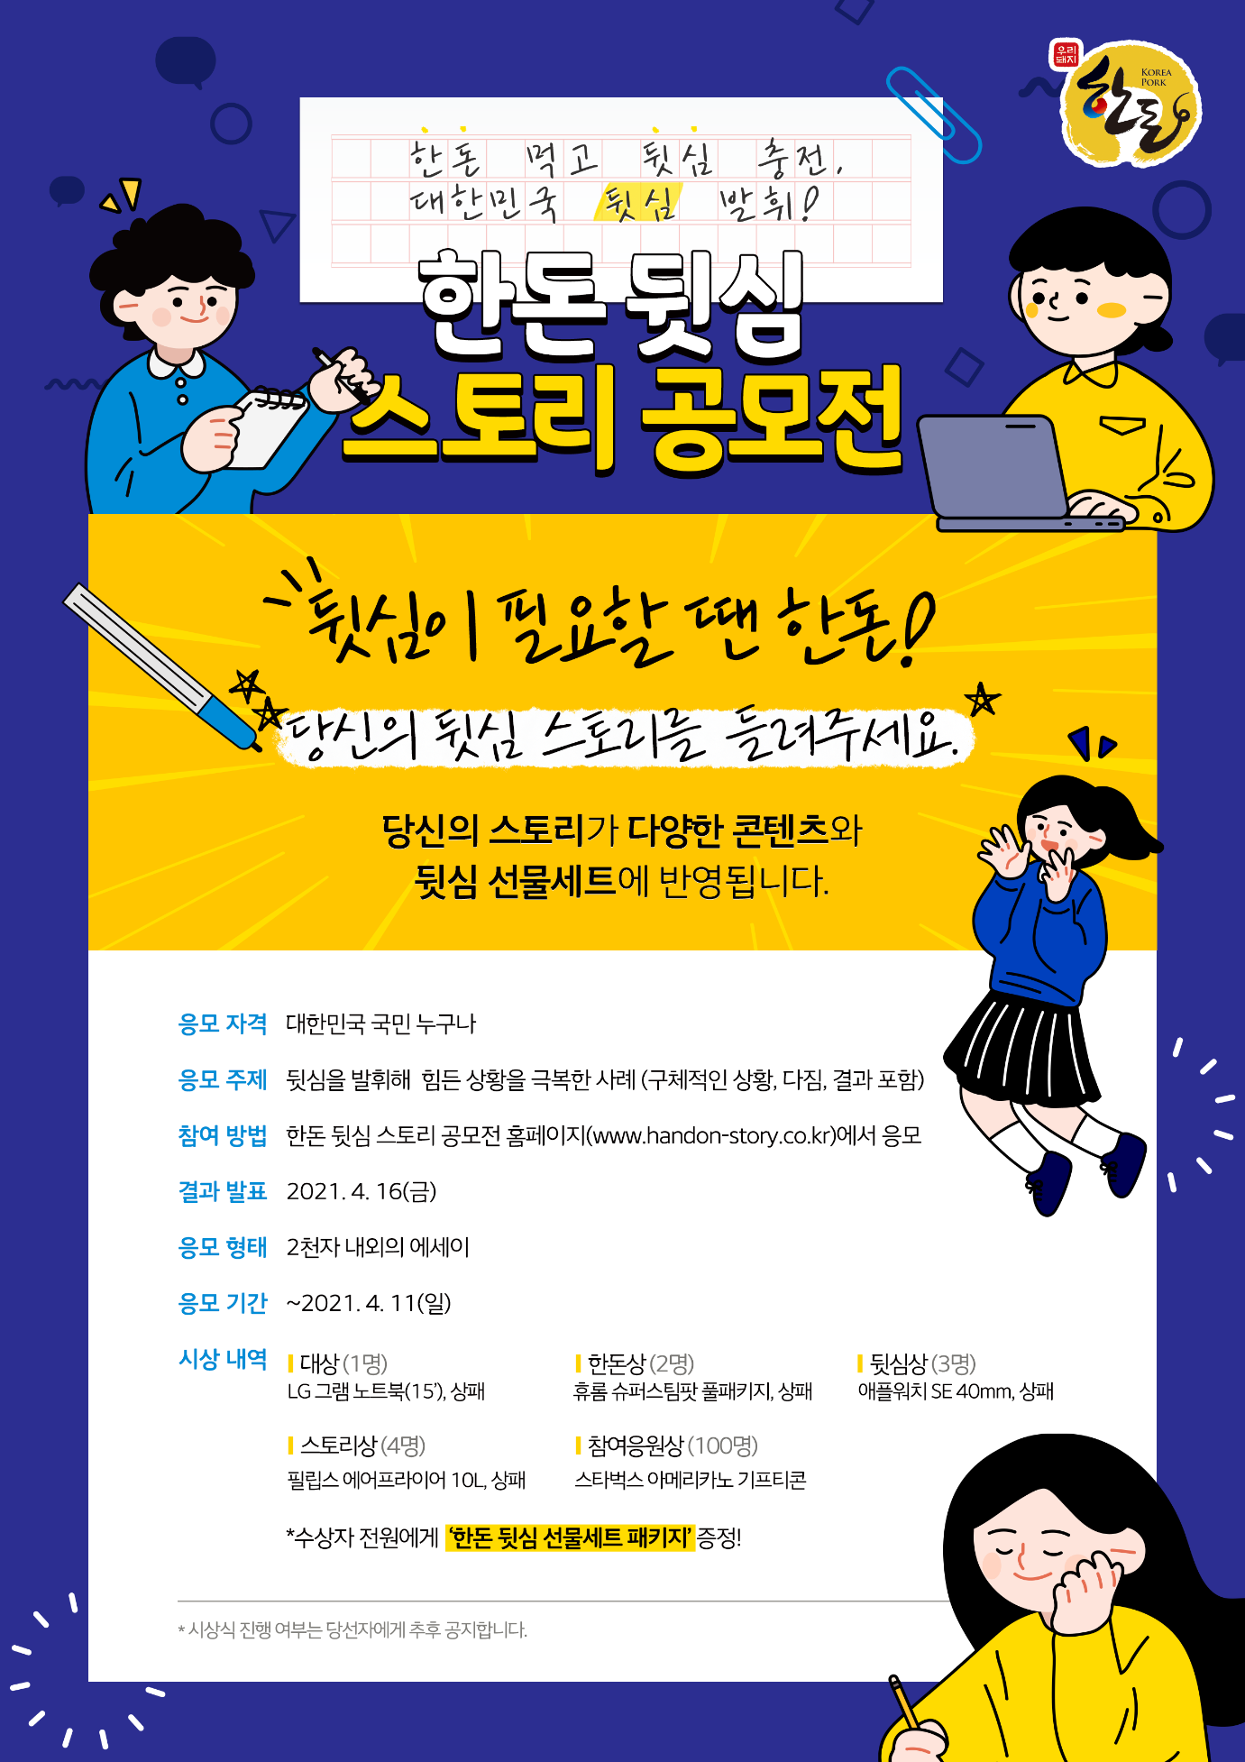
▶응모 주제: 뒷심을 발휘해 힘든 상황을 극복한 사례(구체적인 상황, 다짐, 결과 포함)
▶공모전 사이트 (자세히보기) : www.handon-story.co.kr
▶응모자격: 대한민국 국민 누구나
▶공모전 마감일 : 2021.4.11(일)
▶시상 내역:
- 대상(1명): LG그램 노트북(15’), 상패
- 한돈상(2명): 휴롬 슈퍼스팀팟 풀패키지, 상패
- 뒷심상(3명): 애플워치 SE 40mm, 상패
- 스토리상(4명): 필립스 에어프라이어 10L, 상패
- 참여응원상(100명): 스타벅스 아메리카노 기프티콘
※110명의 모든 수상자에게는 한돈 뒷심 선물세트 패키지를 드립니다.
▶응모 일정: 2021.03.19(금) ~ 2021.04.11(일)
▶심사기준 : 주제적합성, 활용가능성, 작품성, 완성도
▶제출/접수 방법 :
- 공모전 사이트 내 직접 입력하여 접수
- 2000자 내외의 에세이 형식
▶유의사항 :
- 응모해 주신 스토리는 추후 기사, 영상 등의 콘텐츠로 활용될 수 있습니다.
- 추후 기사 인터뷰를 요청 드릴 수 있습니다.
- 이벤트를 통해 수집된 개인 정보는 추첨 및 경품 발송을 위한 목적으로만 활용됩니다.
- 진행되는 이벤트로 인해 수집되는 개인정보는 이벤트 진행과 경품 발송을 위해 ㈜케이피알앤드어소시에이츠에 취급 및 위탁됩니다.
- 제공받는 자 : ㈜케이피알앤드어소시에이츠
- 이용 목적 : 이벤트 운영/당첨자 선정 및 경품 발송/ARS 안내/제세공과금 납부 등
- 제공정보 : 이름, 연락처, 나이, 이메일 주소
- 보유기간 : 당첨 발표 후 즉시 파기
- 경품은 양도 및 양수 불가하며, 타 상품으로 교환 및 환불이 불가합니다.
- 경품 이미지는 이벤트 페이지 상의 이미지와 상이할 수 있습니다.
- 당첨자의 제세공과금 22%는 한돈자조금에서 지웒며, 신고를 위하여 본인 신분증 사본을 지정일까지 제출해야 합니다.(신분증 사본 지정일까지 미 제출 시 당첨 취소)
- 불법이나 편법, 비정상적인 방법으로 참여 시, 당첨이 취소 될 수 있습니다. (판단은 한돈자조금과 케이피알앤드어소시에이츠에서 진행합니다.)
▶문의사항: 한돈 뒷심스토리 공모전 운영사무국 02-3406-2194, K-POWER@kpr.co.kr

